Nama : M. Ayasy Al Muhandis (4311801061)

Rizka Maryam Syahputri (4311801036)

Muhammad Juvianandra D. (4311801046)

Kelas : MJ4B Reguler

Mata Kuliah : Pemrograman Perangkat Bergerak

**Aplikasi iShop**

1. **Link url acuan**

Menggunkanan dribble.com

1. **Screenshot**

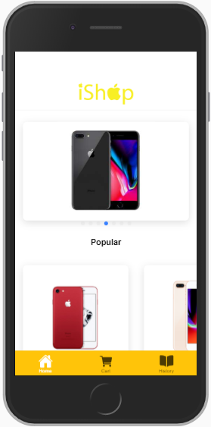 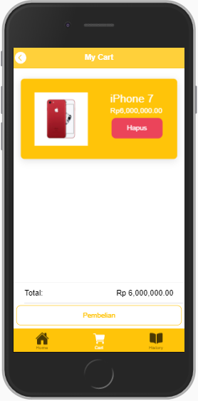

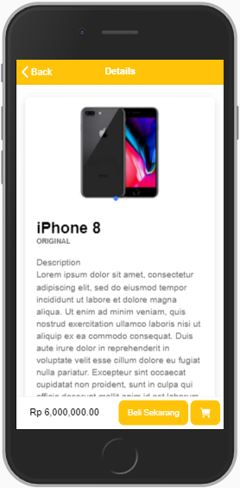 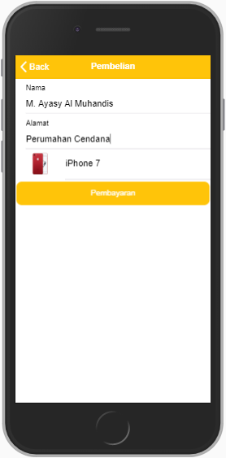

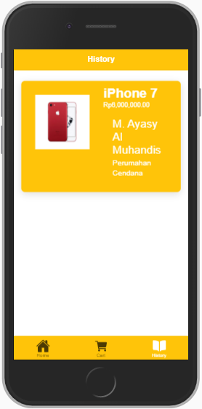

1. **Kode**

Aplikasi iShop ini menggunakan kode Angular.